Приложение «Госуслуги Дом»

теперь доступно для жителей

частных жилых домов
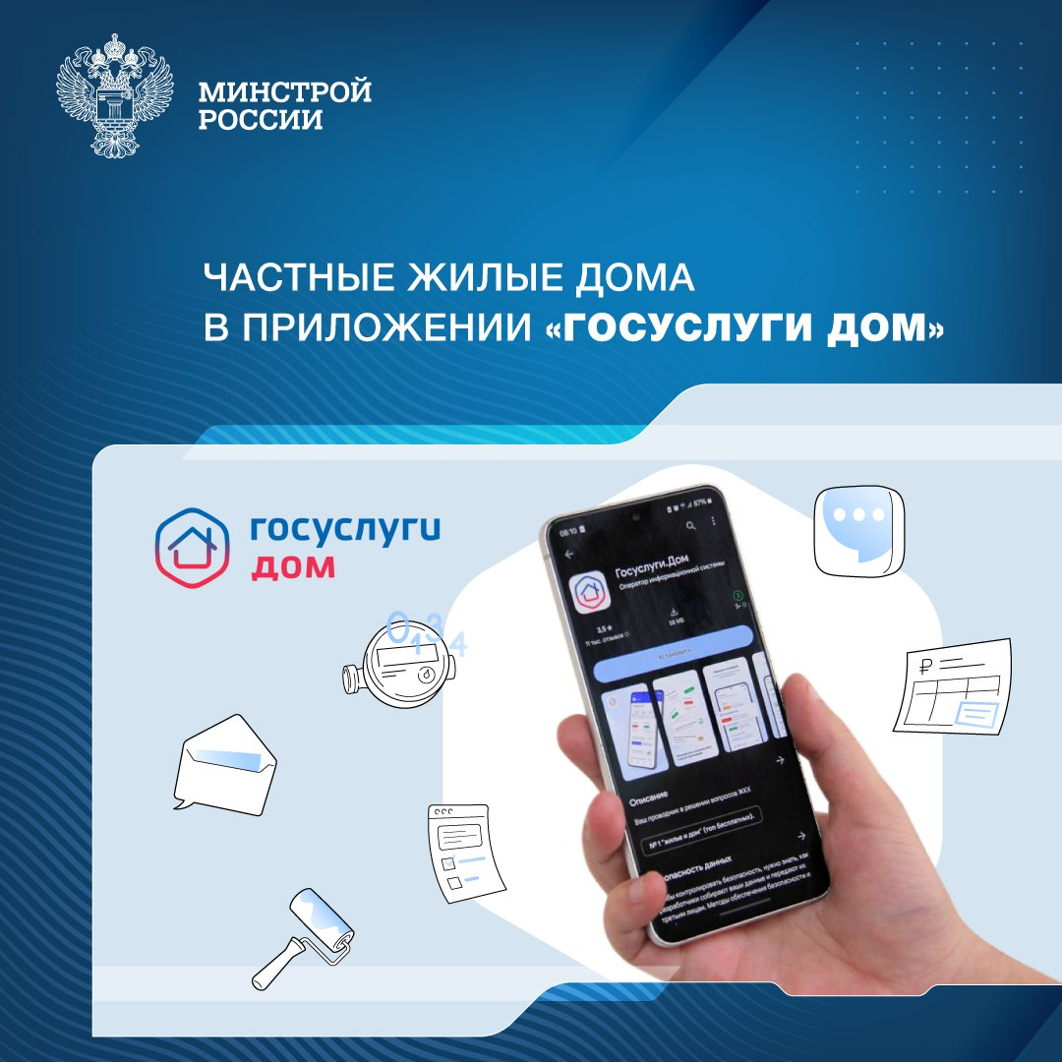
Приложение «Госуслуги Дом», ранее доступное только собственникам квартир в многоквартирных домах, регулярно пополняется новыми возможностями. Теперь приложением могут воспользоваться и собственники индивидуальных жилых домов, включая дома блокированной застройки. Данные о недвижимости, на которую оформлено право собственности и которая внесена местной администрацией в ГИС ЖКХ, загружаются автоматически.
«По данным ГИС ЖКХ, более 26% домохозяйств в России - индивидуальные жилые дома. Большинство таких домов обеспечено коммунальными услугами из централизованных систем электро-, газо-, водоснабжения и водоотведения. Теперь владельцы таких домов также могут управлять своим жильем в одном окне. Наш приоритет – давать в «цифровом» виде доступные инструменты для решения всех вопросов, связанных с ЖКХ. Мы видим, что всего за полтора месяца новой функциональностью приложения воспользовались уже 200 тыс. собственников жилых домов», – рассказал замминистра строительства и ЖКХ РФ Константин Михайлик.
Собственники индивидуального жилого дома могут подавать показания счетчиков и заказывать их поверку, оплачивать коммунальные услуги, обращаться в ресурсоснабжающие организации по вопросам работы приборов учета и корректности платежных документов. Кроме того, они могут предоставлять гостевой доступ к управлению своим домом родственникам или арендаторам. Эта возможность тоже появилась в приложении недавно. При этом 10 тысяч пользователей уже получили гостевой доступ для управления домами, принадлежащими другим собственникам.
«Мы стремимся сделать приложение «Госуслуги Дом» удобным для каждого жителя страны. Подключение индивидуальных жилых домов является важным шагом вперед. На очереди – добавление нежилой недвижимости и муниципального жилья. Мы ведем активную работу над этой функциональностью, чтобы как можно скорее предложить пользователям новые возможности», – комментирует Александр Абрамков, генеральный директор АО «Оператор информационной системы».
Минстрой России совместно с Минцифры проводят системную работу по развитию и внедрению мобильной платформы для решения всех вопросов ЖКХ в одном окне – мобильного приложения «Госуслуги Дом». Цифровое решение на базе ГИС ЖКХ развивает АО «Оператор информационной системы». Приложение доступно для скачивания в RuStore, AppStore, Google Play и AppGallery. Авторизоваться можно через подтвержденную учетную запись на портале Госуслуг.

